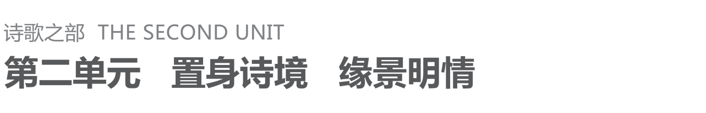

## 第6课　春江花月夜

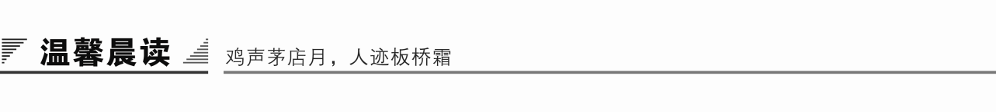

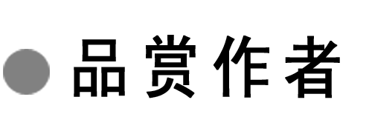

唐朝奇人张若虚

张若虚之“奇”，首先在于他的个性。他在写作上并不勤奋，贪睡是他的爱好。他作诗从不打草稿，总是一气呵成，一字不改。《春江花月夜》就是这样写出来的。这样一个才华横溢的诗人，为何《全唐诗》仅存留他两首作品？其中主要的说法是他的作品没能保留下来。从《春江花月夜》来看，张若虚绝对是“前不见古人，后不见来者”的创作天才，作品无论在艺术性和思想性上，都达到了登峰造极的境界。

张若虚之“奇”，还在于他的作品之“奇”，《春江花月夜》写闺怨，却无半点脂粉气息，给人清新明丽之感。《春江花月夜》是乐府《清商曲·吴声歌》的旧题，陈后主、隋炀帝时代的作者，曾用来写浮艳的宫体诗，时称“宫体”。《乐府诗集》记载，除张若虚的《春江花月夜》外，尚有隋炀帝二首，诸葛颖一首，张子容二首，温庭筠一首，它们脂粉味过浓。张若虚的《春江花月夜》不落窠臼，开创了宫体诗的新写法，将这一旧题改造成长篇七言歌行。

春江潮水连海平，海上明月共潮生。滟滟随波千万里，何处春江无月明！江流宛转绕芳甸，月照花林皆似霰……

全文紧扣“春、江、花、月、夜”这五个题眼，通过江水、月亮、沙滩、原野、枫林、花丛、扁舟、阁楼、镜台、鸿雁、跳跃的鱼、游子、思妇等具体意象，再现了江南春夜的美景，表达的游子与思妇的思慕之情。“愿逐月华流照君”用得十分美妙，在“相望不相闻”的无奈局面下，作者把月光痴想成思妇，跨越时空与游子常伴，感情细腻而淡雅。

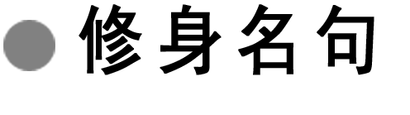

勤　奋

1．笨鸟先飞早入林，笨人勤学早成材。——《省世格言》

赏读：飞得慢的鸟儿提早起飞就会比别的鸟儿早飞入树林，不够聪明的人只要勤奋努力，就可以比别人早成材。

2．黑发不知勤学早，白首方悔读书迟。——《劝学》

赏读：年轻的时候不知道抓紧时间勤奋学习，到老了想读书却为时已晚。

3．少年辛苦终身事，莫向光阴惰寸功。——杜荀鹤《题弟侄书堂》

赏读：少年时期辛苦学习，将为一生的事业打下基础，切莫有丝毫懒惰，不要浪费了大好年华。

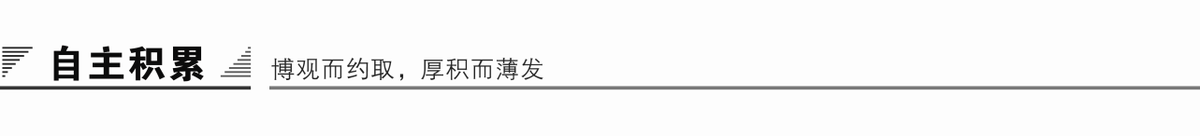

知识卡片

1．作家作品

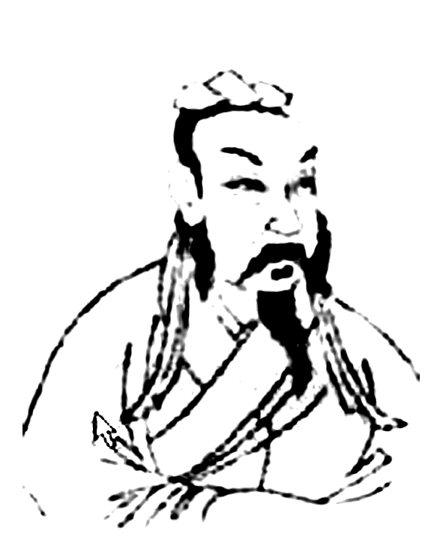张若虚(约660—约720)，唐代诗人。扬州(今属江苏)人。曾任兖州兵曹。生卒年、字号均不详。中宗神龙(705—707)年间，与贺知章、贺朝、万齐融、邢巨、包融俱以文词俊秀驰名于京都，与贺知章、张旭、包融并称“吴中四士”。玄宗开元时尚在世。张若虚的诗仅存二首于《全唐诗》中。其中《春江花月夜》是一篇脍炙人口的名作，它沿用陈隋乐府旧题，抒写真挚动人的离情别绪及富有哲理意味的人生感慨，语言清新优美，韵律宛转悠扬，洗去了宫体诗的浓脂艳粉，给人以澄澈空明、清丽自然的感觉。

2．背景简介

《春江花月夜》是乐府旧题，属《清商曲辞》中的《吴声歌曲》。其曲调，或说创自陈后主叔宝，或说创自隋炀帝杨广。据杜佑《通典》记载，武则天长安年间，该曲调尚在流传。郭茂倩《乐府诗集》卷四十七，录有《春江花月夜》数首，其中，杨广两首、诸葛颖一首、张子容两首。张子容两首的写作年月在张若虚此诗之前。杨广等五首诗的内容，大都是敷衍题目而描写景色，或稍涉脂粉；形式则或为五言四句，或为五言六句，体制短小，格局拘束。张若虚作此诗，虽说也是沿循了前人写旧题乐府诗往往敷衍题目的常例，但其内容有所开拓，篇制大为扩展，格调与境界更是远在同题诸作之上。

预习作业

1．字音识记

①扁舟(　　)　　②滟滟(　　)　　③衣砧(　　)

④霰(　　) ⑤纤尘(　　) ⑥碣石(　　)

⑦青枫浦(　　) ⑧汀(　　)

答案　①piān　②yàn　③zhēn　④xiàn　⑤xiān　⑥jié

⑦pǔ　⑧tīnɡ

2．辨形组词

① ② ③

④ ⑤ ⑥

答案　①宛转　委婉　②纤尘　歼灭　③皎白　姣美　④江浦　蒲草　⑤徘徊　悱恻　⑥碣石　拜谒

3．词语解释

①江流宛转绕芳甸：__________________________________________________

②皎皎空中孤月轮：__________________________________________________

③可怜楼上月徘徊：__________________________________________________

④愿逐月华流照君：__________________________________________________

⑤汀上白沙看不见：__________________________________________________

⑥落月摇情满江树：__________________________________________________

答案　①开满花草的郊野　②月光明亮的样子　③可爱

④追随月光　⑤沙滩　⑥摇荡情思

4．名句默写

①春江潮水连海平，______________。

②______________，皎皎空中孤月轮。

③______________，江月年年望相似。

④鸿雁长飞光不度，______________。

⑤______________，碣石潇湘无限路。

⑥不知乘月几人归，______________。

答案　①海上明月共潮生　②江天一色无纤尘　③人生代代无穷已　④鱼龙潜跃水成文　⑤斜月沉沉藏海雾　⑥落月摇情满江树

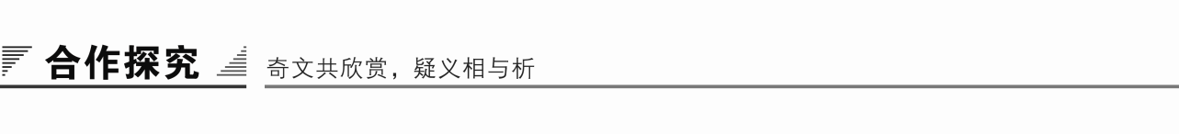

F:\2015赵瑊\同步\语文\创新 中国古代诗歌散文欣赏(人教选修)\word\文本助读1.TIF

这首诗通过对春江花月夜的描绘，讴歌了人间纯洁的爱情，并对人生哲理和宇宙奥秘进行了思考与探索，体现了对生命的热爱以及珍惜自己的青春年华的主题思想。

F:\2015赵瑊\同步\语文\创新 中国古代诗歌散文欣赏(人教选修)\word\文本助读3.TIF

重点突破

《春江花月夜》，题目共五个字，代表五种事物。你认为作者重点写的是哪一个字？为什么？

提示　《春江花月夜》，题目共五个字，代表五种事物。全诗便扣紧这五个字来写，但又有重点，这就是“月”。春、江、花、夜，都是在月光下展现出来的。全诗以月升起，以月落结。开篇八句点题，将春、江、花、月、夜逐字吐出；最后八句收题，将春、江、花、月、夜逐字抹倒收回。中间由景生情，转情换意，蝉联而下，若断若续，缠绵悱恻，章法灵活而不紊乱。诗情围绕着明月的初升、高悬、西斜、下落的过程而展开。

在月光下的江流、芳甸、花林、飞霜、沙汀、白云、青枫、扁舟、高楼、玉户、闲潭、落花、海雾、江树以及长夜不眠的思妇和漂泊天涯的游子间的相思之情等，交织构成了一幅充满诗情画意的春江月夜图。而在这种神话般迷离优美的艺术气氛中，诗人对大自然美好景物的赞美，对人生、宇宙哲理的探索以及对人间纯真爱情的歌颂都自然地融合在一起。情景交融，收到十分完美的艺术效果。

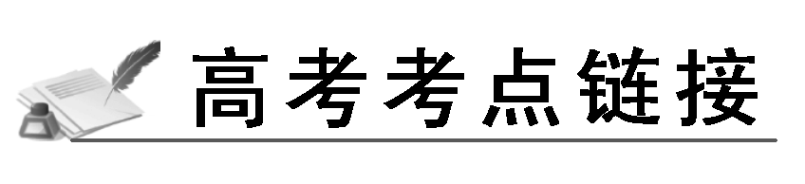

“月”之意象

古人对“月”情有独钟。因为古人认为在不同的地方看到的月亮是一样的，因此认为月可以超越空间，正所谓“天涯共此时”。所以无论是浪漫主义的还是现实主义的诗人，无论是婉约派还是豪放派，无论是诗还是词，都喜欢借月抒情。面对同一轮明月，抒发的感情却各不相同：有感叹世事多艰、光阴易逝的，有排解怀才不遇、慨叹宦海沉浮的，更有表达对理想的追求的“俱怀逸兴壮思飞，欲上青天揽明月”。

①表现美好的、纯洁无瑕的感情。李白的《玉阶怨》把月亮引申为晶莹剔透的境界，以自然的纯洁对应人心灵的纯洁。“玉阶生白露，夜久侵罗袜。却下水晶帘，玲珑望秋月。”把月亮作为最美好、最纯洁的象征。

②抒发思乡怀远之情。人们以月圆比喻人的团圆，以月缺比喻人的离别：“月亮”象征思念，包括思念家人、思念故乡。如“何处相思明月楼”“可怜楼上月徘徊”“江潭落月复西斜”等句，有代表性的还有李白的“床前明月光，疑是地上霜。举头望明月，低头思故乡”。

③对人生短暂的悲伤，抒发愁苦之情。在自然界中，月明月阴，月圆月缺与圆满、欠缺等事物异质同构。在古诗中，月是有情绪的，诗人笔下的月便常常与悲欢离合的情感相联系了。曹丕的“明月皎皎照我床，星汉西流夜未央”，谢灵运的“明月照积雪，北风劲且哀”的诗句表现了哀愁的心绪。唐诗中有张继的“月落乌啼霜满天，江枫渔火对愁眠”的凄清孤苦，还有孟浩然的“风鸣两岸叶，月照一孤舟”的凄恻孤寂。“月”作为愁绪的意象，构思巧妙，笔法空灵，意趣含蕴，获得了不朽的艺术生命和朦胧迷离的艺术氛围。

④展示广阔情怀。古人借月状景，抒写辽阔，比如杜甫的“星垂平野阔，月涌大江流”，孟浩然的“野旷天低树，江清月近人”以及王维的“明月松间照，清泉石上流”。这些咏月的佳句，充满了诗情画意，千百年来脍炙人口，妇孺能诵。

二、赏析“人生代代无穷已，江月年年望相似”一句。

提示　与刘希夷的名句“年年岁岁花相似，岁岁年年人不同”如出一辙，张若虚感叹江月长明而人生短促，个人的生命是短暂易逝的，而人类的存在则是绵延久长的，因之“代代无穷已”的人生就和“年年望相似”的明月得以共存。这是诗人从大自然的美景中感受到的一种欣慰。诗人虽有对人生短暂的感伤，但并不是颓废与绝望，而是缘于对人生的追求与热爱。这里“代”的叠用、“年”的叠用，有一种音节美、韵律美，断而复续，飞丝相接，给人一种清峻雄奇之感。

三、请你结合诗句谈一下《春江花月夜》意境美。

提示　全诗紧扣春、江、花、月、夜的背景来写，诗情随着月轮的升落而起伏曲折。在月的照耀下，江水、沙滩、天空、原野、枫树、花林、飞霜、白云、扁舟、高楼、镜台、砧石、长飞的鸿雁、潜跃的鱼龙、不眠的思妇以及漂泊的游子，组成了完整的诗歌形象，展现出一幅充满人生哲理与生活情趣的画卷。这幅画卷体现出春江花月夜清幽的意境美。

“江畔何人初见月？江月何年初照人？人生代代无穷已，江月年年望相似。不知江月待何人，但见长江送流水。”短短几句诗中，诗人把人类与大自然进行对比，寓深刻的哲理于其中，反映出前人对自然、人生的探求。大自然是永恒的，而人生易变，人不过是宇宙间的一个匆匆过客。

“江水流春去欲尽，江潭落月复西斜。斜月沉沉藏海雾，碣石潇湘无限路。不知乘月几人归，落月摇情满江树。”路迢迢，情无限，何时距离缩成零？唯有缭乱不宁的别绪离情，伴随着残月余辉散落在江边的树林里。此时此景此情，有谁不为之动容？有谁不为之深思？有谁不为之遐想？



分析“意境”

解读：是指诗人的主观感情和客观事物相互融合而形成的一种艺术境界，是一种情景交融而又虚实相生的艺术境界，是作者的创作与读者的想象共同创造的结果。诗人常通过一系列相关意象的组合，构成具有特定意义的意境。鉴赏意境就要从作者所描绘的风物、景象入手，把握作者贯穿其中的思想感情。

指津：一般提问方式：这首诗营造了一种怎样的意境？

变式提问：这首诗描绘了一幅怎样的画面？表达了诗人怎样的思想感情？

解答分析：这是一种最常见的题型。所谓意境，是指寄托诗人情感的物象(即意象)综合起来构建的让人产生想象的境界。它包括景、情、境三个方面。答题时三方面缺一不可。

答题步骤：①描绘诗中展现的图景画面。考生应抓住诗中的主要景物，用自己的语言再现画面。描述时一要忠实于原诗；二要运用自己的联想和想象加以再创造，语言力求优美。

②概括景物所营造的氛围特点。一般用两个双音节词即可，例如孤寂冷清、恬静优美、雄浑壮阔、萧瑟凄凉等，注意要能准确地体现景物的特点和情调。

③分析作者的思想感情。切忌空洞，要答具体。比如光答“表达了作者感伤的情怀”是不行的，应答出为什么而“感伤”。

应用：请你根据本处的提示，解答[分层训练]中的第12题。

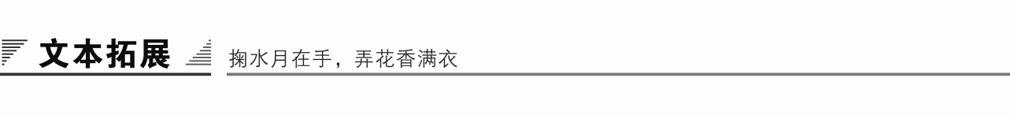

1．阅读延伸

想象张若虚

庄晓明

无疑地，那是扬州历史上最辉煌的一段时光。它不是人们所熟知的“腰缠十万贯，骑鹤下扬州”的盐商之都，而是属于云蒸霞蔚、气象万千的初唐，一个刚从混乱混血中涅槃的民族，正向着世界，向着宇宙，睁开一双澄明而充满憧憬的眼睛。多少次，我想象着那样一个美丽的春夜，孤独的诗人，在寂寞的江流声里踱步，徘徊，被一种前不见古人，后不见来者的苍茫壅塞胸怀。突然，从蓊郁的花林那边升起，一片最初的月光击中了他。他感到自己的躯体开始透明，并随着江月一同浮升，一同俯瞰这片广博而温馨的大地，一个波光滟滟的梦幻世界。于是，仿佛江水的自然流泻一般，这样的诗句从他的胸中汩汩而出：“春江潮水连海平，海上明月共潮生。滟滟随波千万里，何处春江无月明！”何等气象，仅此数句，已足以使一个诗人永生。然而，神明天启的诗句，继续联袂而至，几乎使我们屏住了呼吸：“江畔何人初见月？江月何年初照人？人生代代无穷已，江月年年望相似……”此时，他感到自己易朽的躯体，如同一叶扁舟，被潮水的韵律推涌着，在水天一色的月光里，飘向一个永恒的境界，载着人间的情爱，思念，期待。

在中国文学中，能与西方相抗衡的，惟有诗歌。《春江花月夜》的诞生，于浩瀚的中国诗史，不啻是一个奇迹，那种对时间的从容追问，身心与宇宙俱融为一体的空茫之境，均惟东方所特有。但对于尚兴趣而乏玄思的中国文化传统，《春江花月夜》又同时是一个异数。如果如梁宗岱先生所言，他曾为中国寻找出一首具有宇宙意识的伟大诗篇——《论语》中的“子在川上曰：‘逝者如斯夫，不舍昼夜！’”那么，我认为还应立即补上张若虚的《春江花月夜》，而在纯诗的意义上，后者更是空前绝后的。

然而，在漫长的诗史中，张若虚是寂寞的，即使近于同一流派的李白、苏轼这样的大诗人，也未对这位前辈诗人表示应有的尊敬，甚至未置一词。李白的“青天有月来几时，我今停杯一问之”，苏轼的“明月几时有？把酒问青天”等杰作，无不是从《春江花月夜》胎出。相反，他们对一些二流诗人表现出了异乎寻常的热情，如李白对写下七律《黄鹤楼》的崔颢的叹服，苏轼对婉约缠绵的秦少游的推崇。这不禁使我想到歌德对三流音乐家泽尔特的完全信任，却对伟大的贝多芬视而不见。这是一个颇值得玩味的现象，显然，这几位伟人所推举的对象，都不能对他们的天才提出挑战，动摇他们的位置，他们完全可以以宽容的心态而对之。况且，在喜以诗才炫胜的中国古代，以自己才华的短处，与赞美对象的擅长打个不分胜负，也是一件令人惬意的事。无论多么伟大的诗人，都首先是具有七情六欲的凡人，可以想象，李、苏初触《春江花月夜》的瞬间，一定会有一种被电流击中的感觉，并发出“既生亮，何生瑜”的叹息。这里，我们必须充分理解“明月”对于中国诗人的特殊意义，在中国诗史中，诗人所咏叹的对象，以明月为最多，亦最佳，明月实际上已成了大自然，或人类所面对的整个宇宙的象征，“明月诗人”已成了中国诗人所向往的桂冠，在这一原则问题上，天才而自负的李、苏当然都是不会拱手的，最合适的选择，自然是沉默。但在历史最终馈赠给人类的这三大“明月诗人”中，李白的明月最雄奇飘逸，苏轼的明月最富于情思，而张若虚的明月则是悬得最高的。他不仅以自己的“孤篇”盖全唐，他甚至已成了一种象征：一个诗人，与他的整个世界的全部努力，就是为了最终成就一首伟大的诗篇。

博尔赫斯在他的一篇精彩随笔《论惠特曼》中曾写道：一直存在着两个惠特曼，一个是由一生枯燥乏味的日子构成的凡俗肉躯，另一个则是由诗歌的天国般的宇宙所提炼出的伟大象征。而后者在本质上，可能更接近真实。这使得我的这篇文章的展开，有了充足的勇气，甚至产生了更大的野心，试图同时从形而下和形而上两方面，勾勒出一个诗歌艺术大师的形象。作为张若虚的同乡，我有资格这样要求自己，并进而索要一本完整的《张若虚诗集》。然而，我们所面临的事实又是如此的令人难以置信，张若虚仅留存下一首孤篇盖全唐的《春江花月夜》，和另一首仅为文史研究者知晓的《代答闺梦还》，这简直是造化弄人。看过《代答闺梦还》的朋友应有这样的感觉，全诗艳丽工整，欲出宫体之篱，似启温李之风，一般诗人作出此等诗来，应颇可自负了。然而，若站在伟大的《春江花月夜》身边，则不啻天上人间，显得局促，拘谨，没有能够充分地铺展，放开。这里，历史又出了一个谜：为什么这首平淡的诗作，能和《春江花月夜》一道，挂在张若虚的名下？唯一合理的解释，它应是张若虚的少年成名之作，而有机会侥幸流存。如果仔细品味，此诗奏鸣曲式的结构，对时光流逝的怅然咏叹，都是张若虚风格的，并预示了日后的发展。但不论怎么说，此诗只能充当《张若虚诗集》的底座，在这底座与塔尖的《春江花月夜》之间，按常识推断，至少应布满了“海上生明月，天涯共此时”“同来望月人何处，风景依稀似去年”这样风华的诗句。

在“江湖多风波，舟楫恐失坠”的古典时代，诗人作品的散佚，应属正常现象。然而，同为唐朝著名诗人，李白作品散失十之八九，至今仍有九百余首流传，连清心寡淡的山水诗人孟浩然，亦传下了二百余首诗歌，何以张若虚独受此重大打击呢？关于张若虚的生平，《全唐诗》仅有寥寥数语：“张若虚，扬州人，兖州兵曹，与贺知章、张旭、包融号‘吴中四士’。”对于包融，我所知不多，至于贺知章、张旭，当然是历史上赫赫有名的人物，以唐人那特有的饱胀的生命力，蔑视习俗，乖张行为，而名噪一时。张若虚当时能与此辈并提，性格特征、行为举止上，一定有不俗之处，从《春江花月夜》所透露出的气质分析，张若虚应与激情迸飞、外向型的贺、张辈相反，以内倾的沉思、哲人的孤僻而引时人注目。无疑，这一性格特征，在出版业和传媒均不发达的古代，对诗人并非幸事，遑论李白，即使方正拘谨的杜甫，也会怀揣诗章，壮游天下，四方拜谒，博取诗名，并有助于自己诗篇的流布。因此，许多平庸的诗卷，都能在《全唐诗》中占有醒目的篇幅。而作为伟大的哲学诗人，张若虚的精神世界是自足的，他完全陶醉于向着宇宙，向着时间的发问，倾听着诗行间那迷人的回响。他充分体味着作为一个诗人的无穷乐趣，而他也必然离世俗的世界愈来愈远。尽管，他曾以最初的“文辞俊秀”，如《代答闺梦还》一类的作品名闻当时，但从同代诗人中，竟寻不到一首与他唱和的诗作这一罕见的情形，可论证他彻底的孤独。与王维们的终南捷径相反，他成了一个真正的隐士，完全生活于自己的精神世界。然而，我几乎是以一种愉快的心情，想象着那样一个“清昼犹自眠，山鸟时一啭”的世外生活：只有当晚风吹拂的时候，诗人才款款醒来，与星辰一同睁开眼睛。水井边洗漱后，他背着手，在属于自己的庭院独自徘徊，伴着缥缈如孤鸿的身影。此时，他的心境是满足的，他已进入中年，已完成了伟大的《春江花月夜》。凉风如水，拂过竹篱，拂动水藻一般的松影，而松隙漏下的银辉，仿佛星空来访的故人的视线，与他交换着鱼儿一般的语言。时间就这样静静地流逝，直至夜凉将他唤醒，才发觉庭院的阶石，已不知何时落下一层霜色，仿佛远行的故人的履痕。于是，他匆匆回到房间，他要攫住这时间偶然漏下的清辉。他案头的文字在闪亮着，在一个又一个的夜晚累积着，它们的亮度，已欲与窗外的星空并高，与时间抗衡——时间开始嫉妒了，它要收回它曾经慷慨馈赠的一切。终于，由于一个偶然事件，极有可能遭遇了《红楼梦》的命运，他孤独的案头默默累积的《张若虚诗集》，悲剧性地散失了。

如同历史上的许多伟大的作家一般，曹雪芹和张若虚都遵从了命运的安排，将自己的身世隐入了宇宙的迷雾，隐入了自己永恒的作品，仿佛曹雪芹、张若虚这两个肉躯的人从未存在过，只是某种宇宙的符号，在某个神奇的时刻，启动了一下嘴唇，又复归于空茫之中。他们之间所不同的是，《红楼梦》一直尾随着影子一般的续书，而《张若虚诗集》的残缺，则无人能续，或不可能有续。能弥补，或正在弥补那一片千古遗憾的，只能是无边无际的月华，和不舍昼夜，浩浩东流的江水的韵律，在这一意义上，张若虚又幸运于所有的古典诗人。

【赏析】　《春江花月夜》无疑是中国诗坛上不可多得的少数顶级作品之一。尽管张若虚留下来的诗篇并不多，尽管他也不是一个在中国诗歌史上卓有名望的大家之一。本文作者似乎是在为他抱不平，也表现了自己对文学、对诗人、对生活、对社会的深刻思考。全文语言简练凝重，颇具文采。

2．写作迁移

【角度】　请模仿《春江花月夜》描写月亮的相关技巧，写一个描写月亮的片段。

【写作示例】

月　光

橙黄的月，橙黄的光，橙黄的光里浮悬着轻轻的霜。清虚的夜空里，我仿佛感觉到了月光的流泻，感觉到了月光的韵律，领悟到人的情感波动与月光波动的相通相融；在这柔和美丽的月光下，只要一凝神一动情，仿佛就能听到低徊优美的《梁祝》曲，看到飘逸如梦的《天鹅湖》……难道这些作品的诞生也经过了月光的孕育？作者的灵感也得到过月光的滋润和浇灌？不然，这些美好的东西怎么会还原在这月光之中？

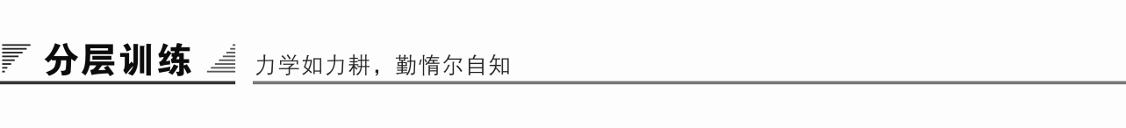

(时间：45分钟　满分：60分)

积累与运用

一、选择题(每题3分，共15分)

1．下列词语中，加点字的注音全都正确的一项是(　　)

A．滟滟(yàn)　　　　　　　 宛转(wǎn)

芳甸(diàn) 霰雪(xiàn)

B．汀上(dīnɡ) 纤尘(xiān)

青枫浦(pǔ) 园圃(pǔ)

C．矫揉(jiǎo) 江畔(pàn)

扁舟(biǎn) 皎皎(jiǎo)

D．徘徊(huái) 碣石(jié)

捣衣砧(zhěn) 偈子(jì)

解析　B．“汀”读tīnɡ。C.“扁”读piān。D.“砧”读zhēn。

答案　A

2．下列诗句中，无错别字的一项是(　　)

A．江流婉转绕芳甸 B．佼佼空中孤月轮

C．鸿雁长飞光不度 D．碣石萧湘无限路

解析　A．婉—宛。B.佼佼—皎皎。D.萧—潇。

答案　C

3．下列诗句中，加点词的解释不正确的一项是(　　)

A．江流宛转绕芳甸　　　　 芳甸：花丛。

B．江天一色无纤尘 纤尘：细小的灰尘。

C．皎皎空中孤月轮 皎皎：月光明亮的样子。

D．昨夜闲潭梦落花 闲潭：安静的水潭。

解析　A．芳甸：开满花草的郊野。

答案　A

4．下列诗句中，加点词的解释不正确的一项是(　　)

A．愿逐月华流照君 逐：逐渐。

B．月照花林皆似霰 霰：雪珠。

C．青枫浦上不胜愁 胜：承受。

D．应照离人妆镜台 离人：此处指思妇。

解析　逐：追随。

答案　A

5．下列对《春江花月夜》的解说，不正确的一项是(　　)

A．全诗共三十六句，共换八韵。全诗随着韵脚的转换变化，平仄的交错运用，一唱三叹，前呼后应，音乐节奏感强烈而优美。

B．诗人仰望明月，不由自主地对宇宙生成、人类本源、人的生存状态进行追问。这种追问是人类永恒的哲学命题，使得诗的意境浑厚博大，深沉旷远。

C．“白云”四句总写在春江花月夜中思妇与游子的两地思念之情。“白云”“青枫浦”托物寓情，白云飘忽，象征“扁舟子”的行踪不定。

D．全诗以月为主体。“月”是诗中情景交融之物，诗情随着月轮的升落而起伏曲折。月在一夜之间经历了升起——高悬——西斜——落下的过程。

解析　四句一换韵，共九韵。

答案　A

阅读与鉴赏

二、课内精读(22分)

阅读课文《春江花月夜》选段，回答6～9题。

江天一色无纤尘，皎皎空中孤月轮。

江畔何人初见月？江月何年初照人？

人生代代无穷已，江月年年望相似。

不知江月待何人，但见长江送流水。

白云一片去悠悠，青枫浦上不胜愁。

谁家今夜扁舟子？何处相思明月楼？

可怜楼上月徘徊，应照离人妆镜台。

玉户帘中卷不去，捣衣砧上拂还来。

6．选段中的哪两句展示了生命和宇宙的同一性？(5分)

答：________________________________________________________________________

答案　人生代代无穷已，江月年年望相似。

7．简析“人生代代无穷已，江月年年望相似。不知江月待何人，但见长江送流水”的含意。(5分)

答：________________________________________________________________________

答案　富有哲理，情理结合，抒发了个人生命短暂、宇宙永无穷尽的哲理性感叹。

8．“谁家今夜扁舟子？何处相思明月楼？”诗人为什么连用两个问句？(6分)

答：________________________________________________________________________

答案　皎洁的月光之下，是谁家的游子乘着一叶扁舟漂游在外呢？什么地方有人在明月照耀的楼上相思？两句连问，写出了离愁别绪，苦不堪言。

9．分析“玉户帘中卷不去，捣衣砧上拂还来”两句细节描写及其作用。(6分)

答：________________________________________________________________________

答案　“卷不去”“拂还来”，这两个富有典型意义的细节描写，表面上写月光，实际上是渲染思妇心中挥散不去的离愁。

三、课外拓展(23分)

阅读下面这首唐诗，回答10～11题。

代答闺梦还

张若虚

关塞年华早，楼台别望违。

试衫著暖气，开镜觅春晖。

燕入窥罗幕，蜂来上画衣。

情催桃李艳，心寄管弦飞。

妆洗朝相待，风花暝不归。

梦魂何处入，寂寂掩重扉。

10．诗的前两句为我们展现了一幅怎样的场景？(5分)

答：________________________________________________________________________

解析　该题具有很强的指示性，“诗的前两句”即“关塞年华早，楼台别望违”，通过“关塞”二字可知，与戍守边疆有关，以此来说因为戍守边疆，年轻的丈夫要与妻子离别，而妻子站在楼台之上望着一步三回头的丈夫，场景凄清动人。

答案　诗的前两句为我们展现了一幅年轻的丈夫与妻子离别的凄清动人的场景。丈夫为戍守边疆，无奈与心爱的妻子分别，而妻子伫立于楼台之上，遥望着三步一回头的丈夫，直到他的身影消失在遥远的地平线。

11．诗中表达了主人公怎样的思想情感？诗人在表达这一情感时运用了哪些表现手法？(6分)

答：________________________________________________________________________

解析　诗人的情感是诗歌考查的重点，但诗人在表达情感时总是通过一定的表现手法来实现，诗句借对外物的描写来烘托女主人公的心境。

此外，诗人用侧面烘托的手法，借助带有感情色彩的事物来抒情；同时，该诗对人物心理描写的方式又是别具一格的，句句写心境。

答案　表达了主人公对远征丈夫的思念之情。运用了侧面烘托、心理描写和借景抒情的表现手法。

阅读下面这首唐诗，回答12～13题。

江　汉

杜　甫

江汉思归客，乾坤一腐儒。

片云天共远，永夜月同孤。

落日心犹壮，秋风病欲苏。

古来存老马，不必取长途。

12．[对应高考考点链接]这是杜甫晚年客居江汉时所写的一首诗。诗中二、三两联通过哪些意象营造了怎样的意境？(6分)

答：________________________________________________________________________

答案　诗中颔联、颈联用了“片云”“孤月”“落日”“秋风”几个意象。“片云”“孤月”意境凄凉，流露出作者孤独、苦无知音的烦闷；“落日”“秋风”意境雄壮、开阔，又体现了作者“烈士暮年，壮心不已”的乐观、旷达。

13．有人认为此诗洋溢着诗人自强不息的精神，也有人认为这首诗表达了诗人的怨愤之情，你同意哪种看法？请说明理由。亦可另抒己见。(6分)

答：________________________________________________________________________

答案　①同意前一种看法。诗中提到“心犹壮”“病欲苏”“存老马”等，从中看出诗人不怕病，不服老，希望为国效力。②同意后一种看法。诗中提到“思归客”“腐儒”“片云”“落日”等，特别是结尾两句表达了诗人一生漂泊的沧桑之感和报国无门的怨愤之情。